Appendix

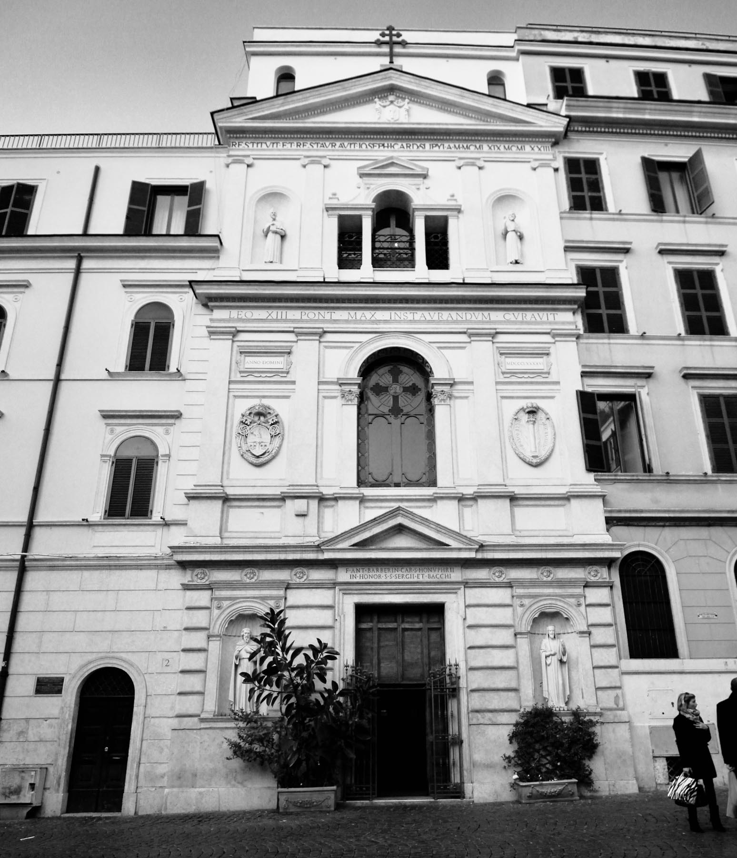

Fig. 1. SS. Sergio e Bacco in Rome. Photo: author, 2016.

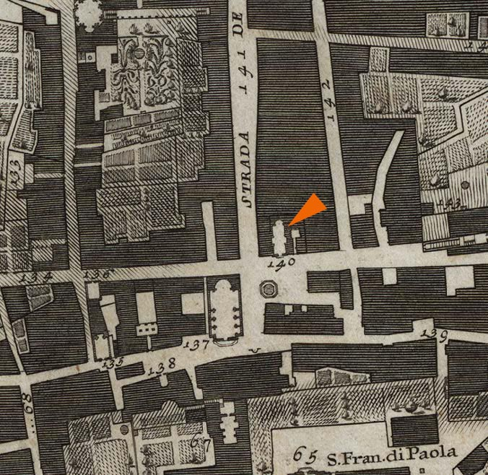

Fig. 2. Detail of the 1748 map of Rome by Giambattista Nolli, showing the location of SS. Sergio e Bacco (140), Sta Maria ai Monti and the Palazzo dei Neofiti (137).

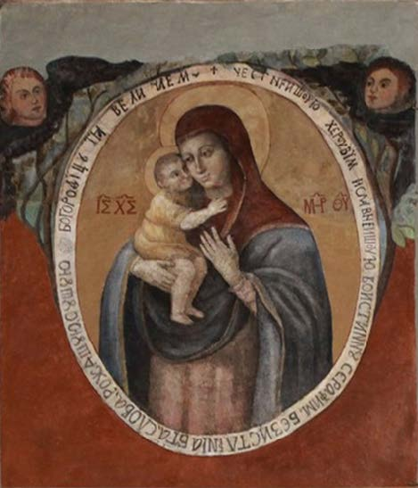

Fig. 3. The icon of Madonna del Pascolo without the revetment.

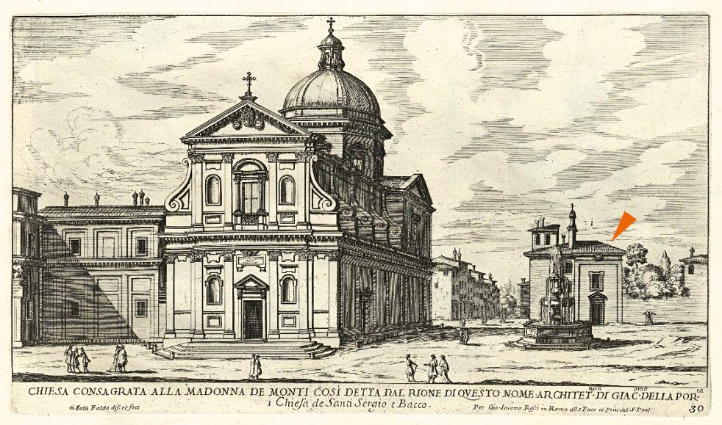

Fig. 4. Giovanni Battista Falda, Chiesa consagrata alla Madonna de Monti, etching, 1669, showing the church SS. Sergio e Bacco behind the fountain by Giacomo della Porta.

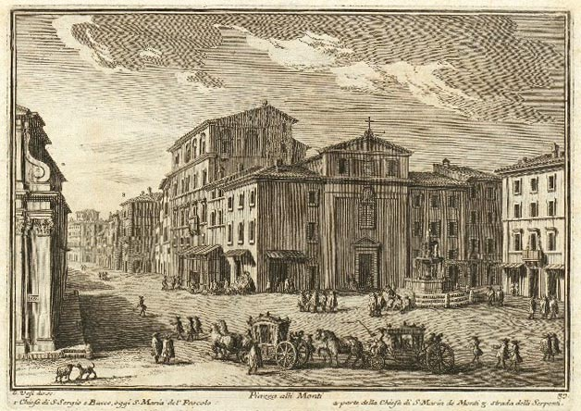

Fig. 5. Giuseppe Vasi, Piazza dei Monti, showing the building of SS. Sergio e Bacco, opposite the fountain. Engraving from Vedute di Roma, c. 1750.

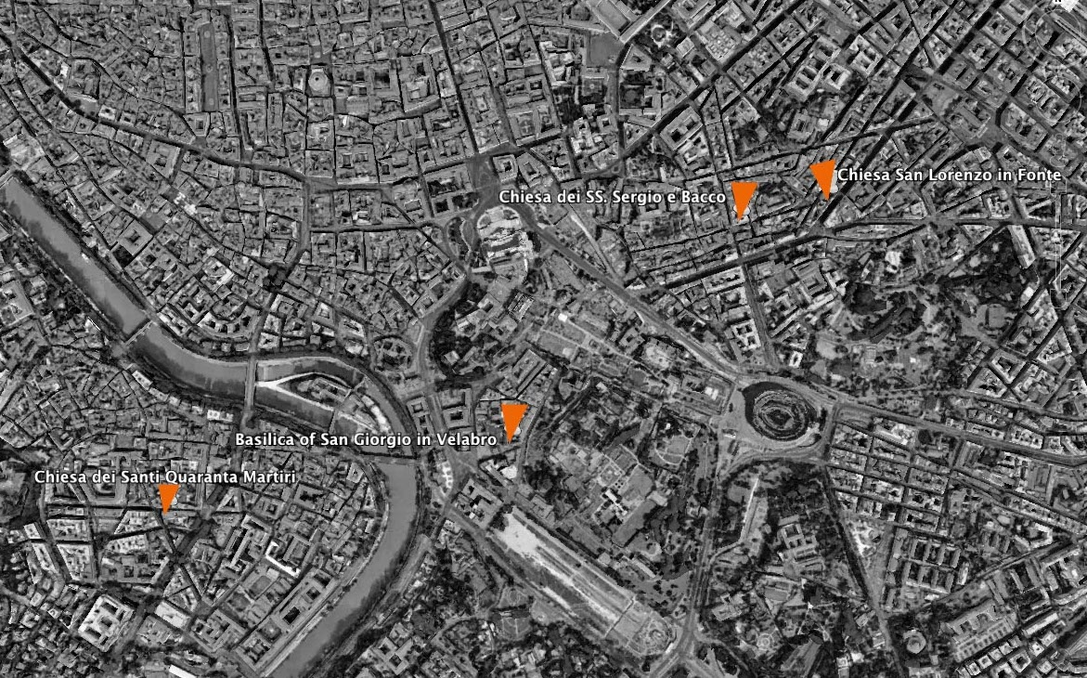

Fig. 6. Map of churches, offered by Cardinal Barberini to the Ruthenians in Rome. Photo: Google Maps.

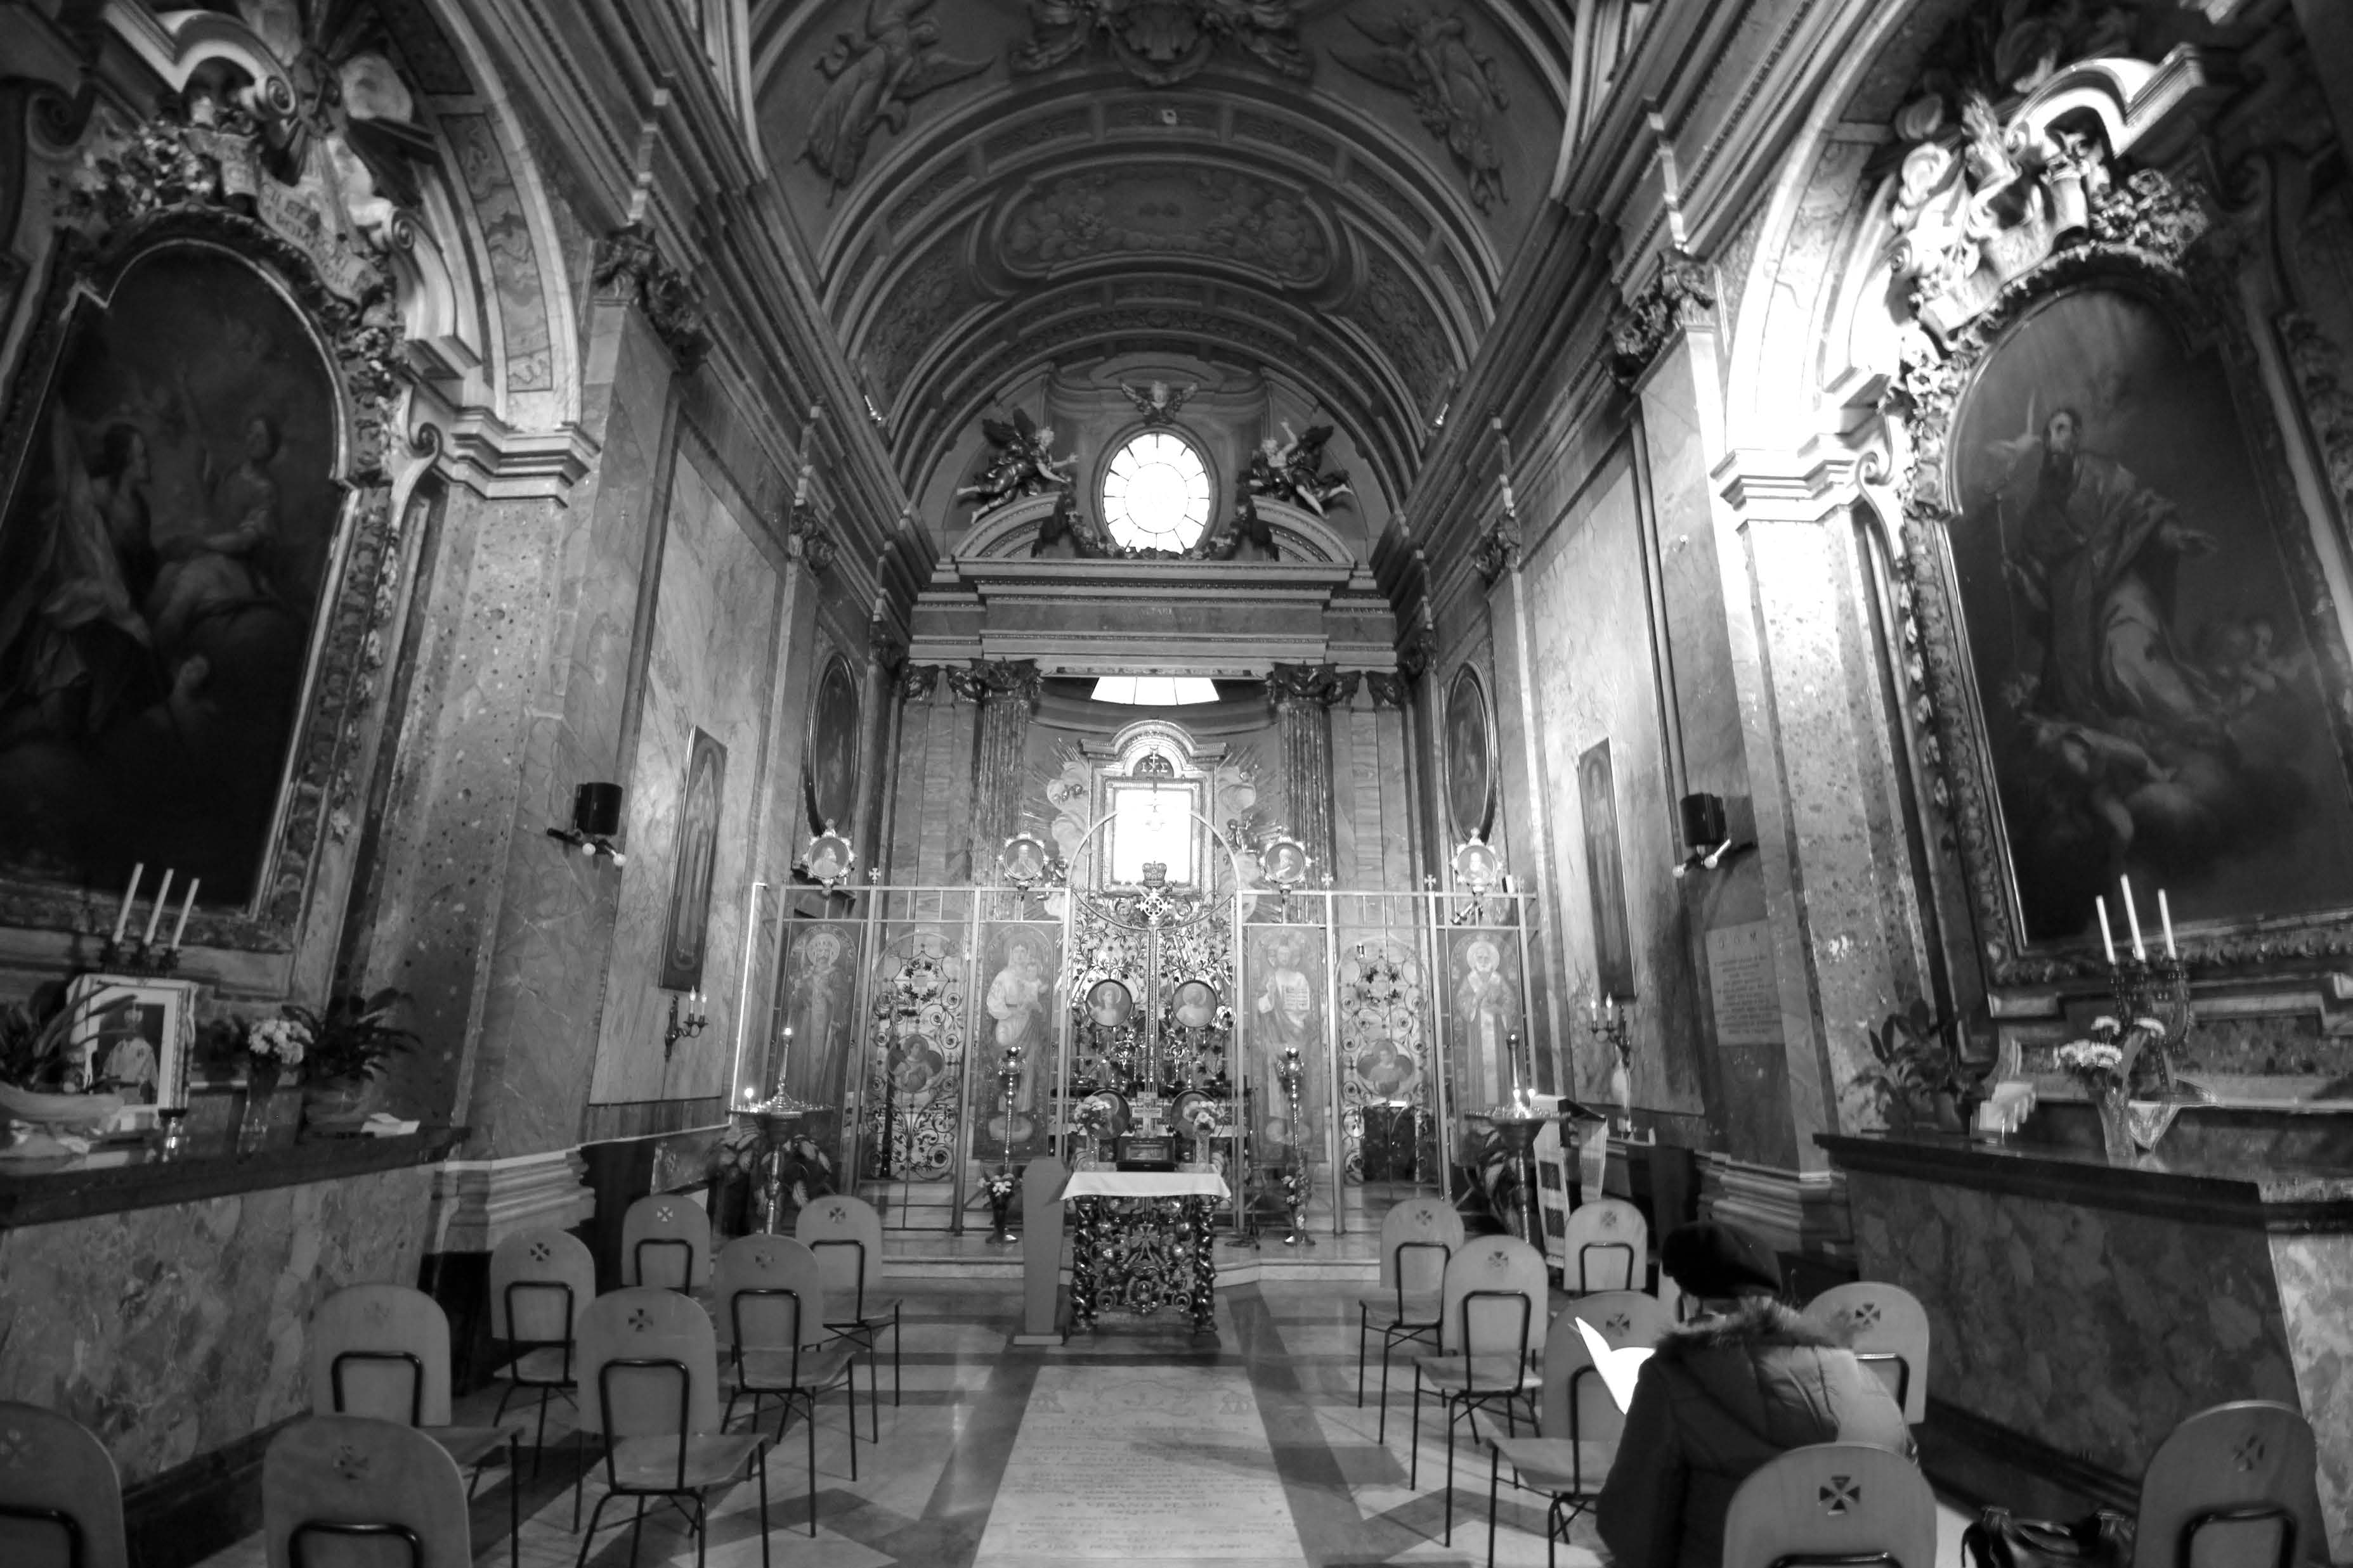

Fig. 7. Interior of the church of SS. Sergio e Bacco. Photo: author, 2017.

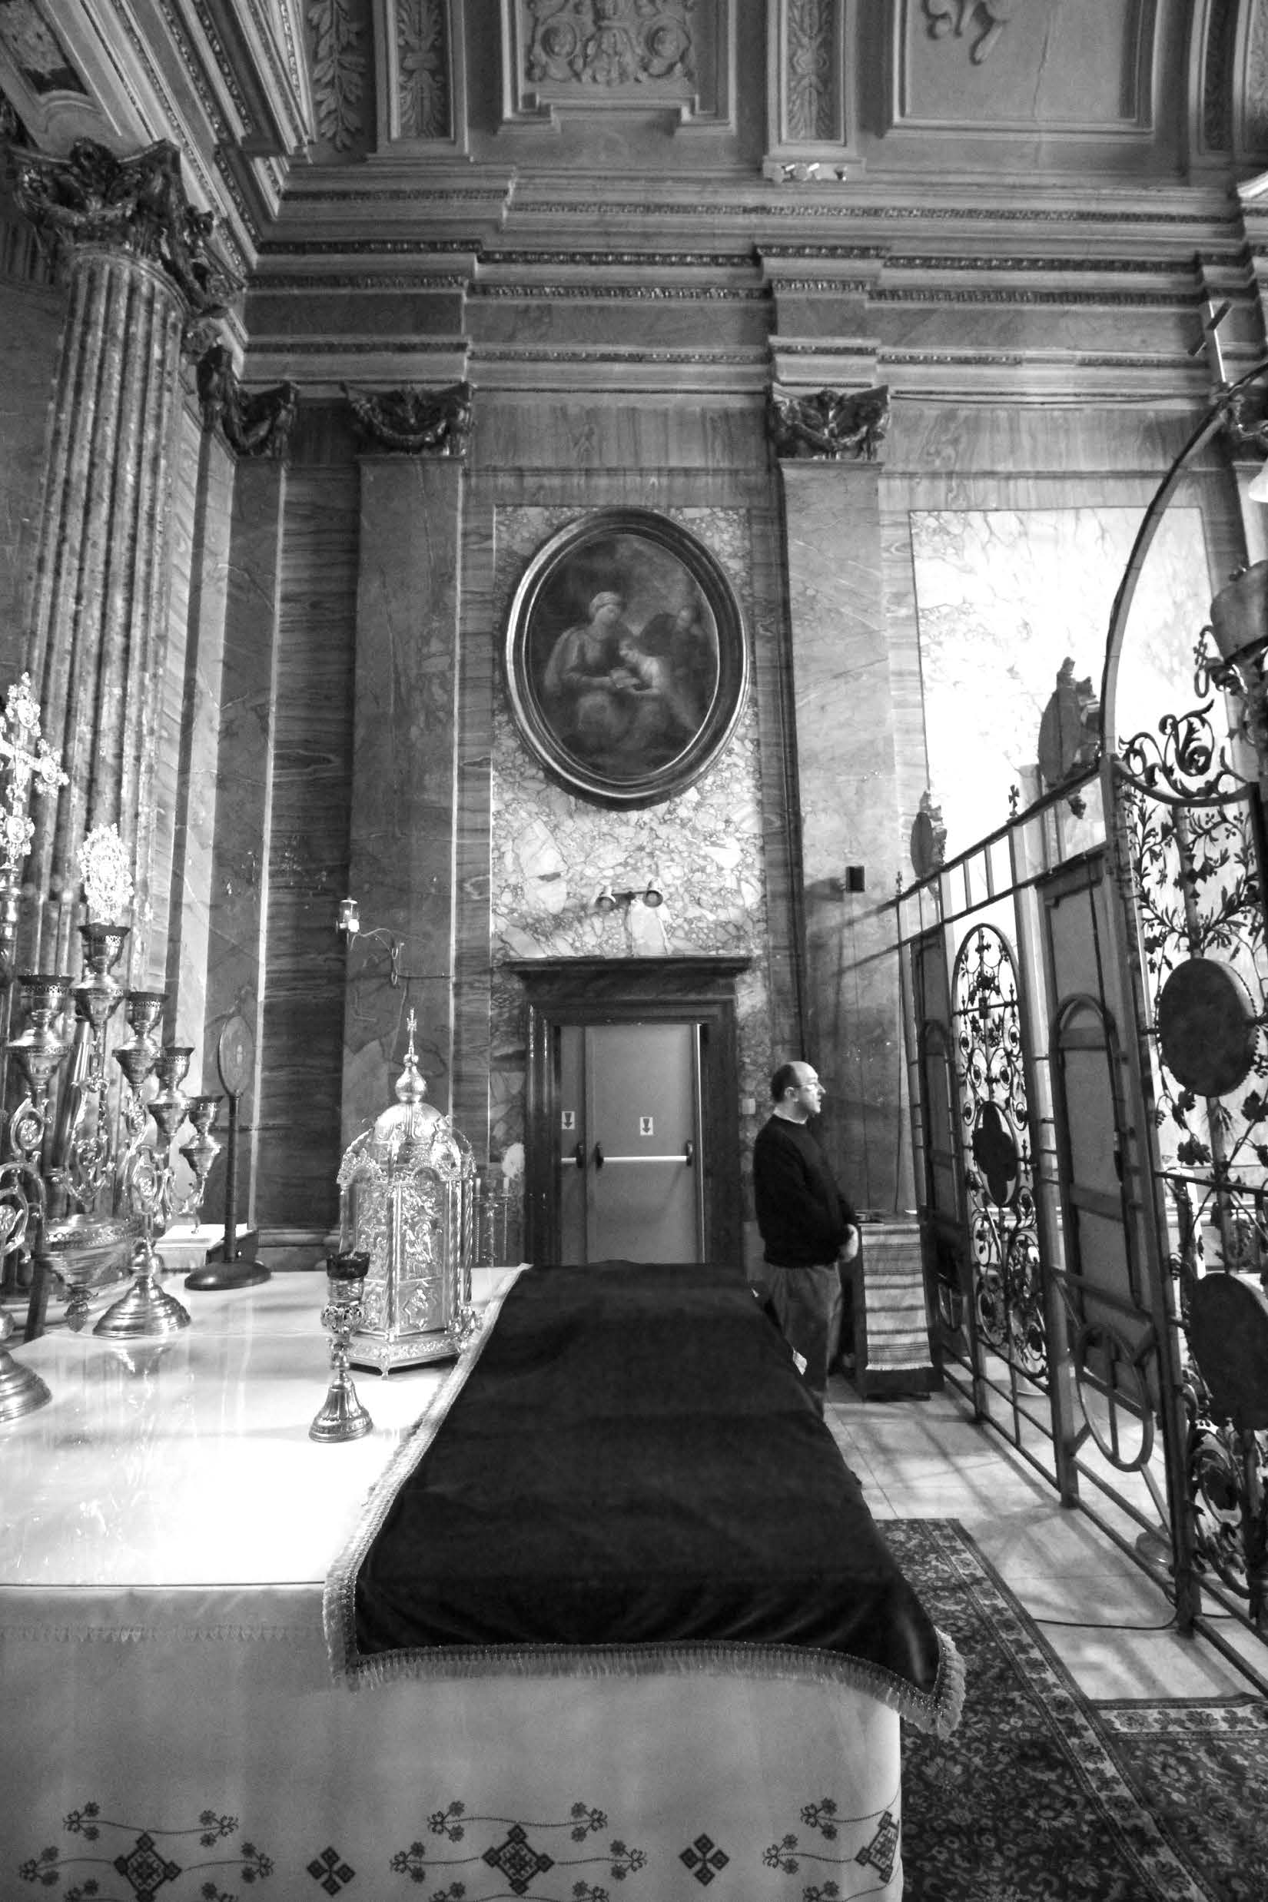

Fig. 8. Altar area of the church of SS. Sergio e Bacco. Photo: author, 2017.

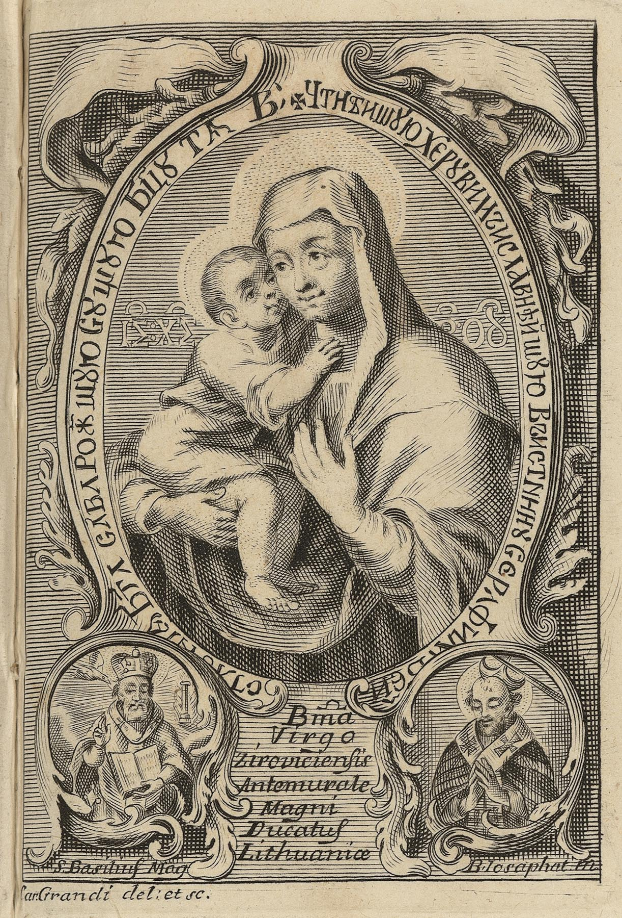

Fig. 9. Carlo Grandi, Our Lady of Żyrowice, engraving. From Kulczynski, I. (1732), Il diaspro prodigioso di tre colori, ovvero narrazione istorica delle tre immagini miracolose della Beata Vergine Maria, la prima di Zyrowice in Lituania, la seconda del Pascolo in Roma, e la terza copia della seconda parimenti in Zyrowice, detta da quei popoli Romana. Rome. Copyright, Biblioteca Apostolica Vaticana.

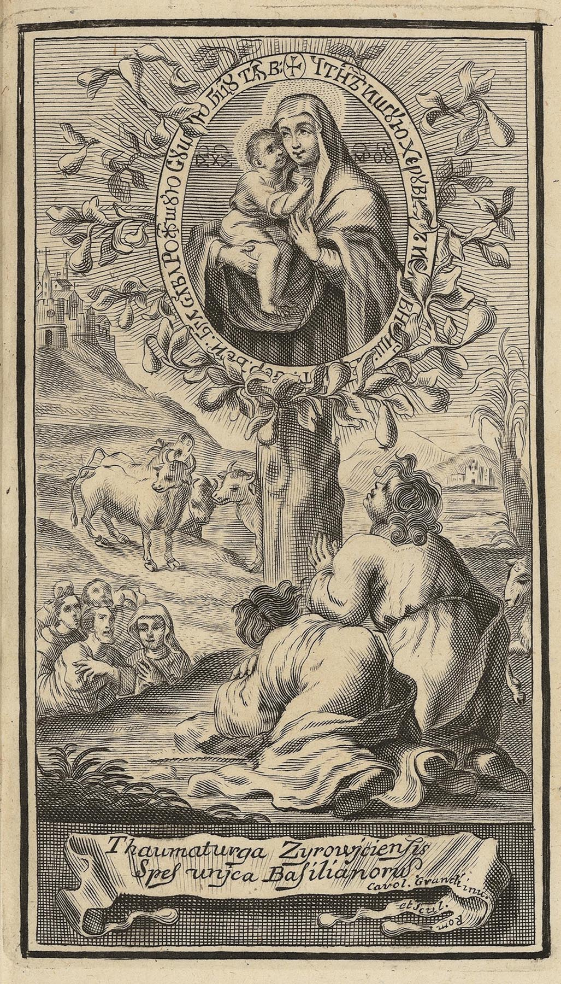

Fig. 10. Carlo Grandi, Finding of Our Lady of Żyrowice, engraving. From Kulczynski, I. (1732), Il diaspro prodigioso di tre colori, ovvero narrazione istorica delle tre immagini miracolose della Beata Vergine Maria, la prima di Zyrowice in Lituania, la seconda del Pascolo in Roma, e la terza copia della seconda parimenti in Zyrowice, detta da quei popoli Romana. Rome. Copyright, Biblioteca Apostolica Vaticana.

